СОГЛАСОВАНО
Начальник
МКУ «Отдел образования»
городского округа
город Стерлитамак
Республики Башкортостан

___________М.В.Григорьев
подпись Ф.И.О.
« ____ » _____________ 2016 г.

СОГЛАСОВАНО
Начальник
ОГИБДД Управления МВД России
по г. Стерлитамаку

______ ___Р.А. Галимзянов
^{подпись Ф.И.О.}
« ____ » ___________ 2016 г.

УТВЕРЖДАЮ
Директор
МАОУ «СОШ №16
городского округа
город Стерлитамак
Республики Башкортостан
__ З.Р.Альхамова
подпись Ф.И.О.
« »_________ 2016 г.
Ведено в действие
Приказ .№____ от ____________

ПАСПОРТ

ДОРОЖНОЙ ДЕЗОПАСНОСТИ

Муниципального автономного общеобразовательного учреждения
«Средняя общеобразовательная школа №16»
городского округа город Стерлитамак Республики Башкортостан
(наименование образовательной организации)

2016 г.

Содержание стр.

- СПРАВОЧНЫЕ ДАННЫЕ ПО МАОУ «СОШ№16»……………….. | 3
- МЕТОДИЧЕСКАЯ ЛИТЕРАТУРА И НАГЛЯДНЫЕ ПОСОБИЯ…. | 4
- ОРГАНИЗАЦИЯ ДОРОЖНОГО ДВИЖЕНИЯ, СХЕМА ПОДЪЕЗДНЫХ ПУТЕЙ И ДВИЖЕНИЯ ПЕШЕХОДОВ К ШКОЛЕ… | 5
- РАСПОЛОЖЕНИЕ ДОРОЖНЫХ ЗНАКОВ, ТЕХНИЧЕСКИХ СРЕДСТВ РЕГУЛИРОВАНИЯ ИСКУССТВЕННЫХ НЕРОВНОСТЕЙ, ПЕШЕХОДНЫХ ПЕРЕХОДОВ К ШКОЛЕ………... | 6
- МАРШРУТЫ БЕЗОПАСНЫХ ДОРОГ УЧАЩИХСЯ К ШКОЛЕ ИЗ ДОМА………………………………………………………………… | 7
- ТЕЛЕФОНЫ ДОВЕРИЯ, ДЕЖУРНЫХ И СПРАВОЧНЫХ СЛУЖБ…………………………………………………………………..... | 8

СПРАВОЧНЫЕ ДАННЫЕ ПО МАОУ «СОШ №16»

Директор, телефон | Субботин Михаил Александрович, 25-10-43
Юридический адрес ОУ | г. Стерлитамак, ул. Фучика, д.1
Заместитель директора, курирующий воспитательную работу, телефон | Минибаева Лилия Хатмулловна,25-02-81
Преподаватель-организатор ОБЖ | Фомин Эдуард Михайлович
Руководитель отряда ЮИД | Самикова Рамзиля Раисовна
Сотрудник ОГИБДД,  Ответственный от ОГИБДД | Дёмин Андрей Викторович
Ответственный от МКУ «Отдел образования» | Сайфутдинова Альмира Юнеровна
Количество обучающихся детей в школе | 180 обучающихся
Количество обучающихся детей в начальных классах | 70 обучающихся
Наличие уголка по БД  (место расположения) | I-й этаж, фойе
Наличие класса по ОБДД  (место расположения, характеристики) | I-й этаж, кабинет нач. классов
Наличие транспортной площадки (автогородка) | не имеется
Наличие методической литературы и наглядных пособий (краткий перечень) | имеется
Работа по предупреждению ДДТТ в воспитательных планах классного руководителя (количество часов) | В воспитательных планах каждого классного руководителя имеется раздел «ПДД» с кол-вом занятий- 9 часов в год
Наличие школьного автобуса | нет
В каких классах проводятся занятия по БДД | в 1-8 классах
Количество занятий по БДД в каждом классе | по 9 часов в год
Как проводится обучение по БДД | в форме уроков, классных часов, игр, утренников
Проведение пятиминуток-напоминаний  по БДД | - ежедневно перед выходом из школы домой,  - при выходе за территорию школы на различные мероприятия,  - до и после каникул
Количество отрядов ЮИД | 1 отряд
Количество детей в отрядах ЮИД | 8 обучающихся
Количество выступлений ЮИД | 2 раза в год  на общешкольных мероприятиях
Методическая литература и наглядные пособия | имеется
Организация дорожного движения (схема подъездных путей и движения пешеходов к школе) | имеется
Расположение дорожных знаков, технических средств регулирования искусственных неровностей, пешеходных переходов к школе | имеется

МЕТОДИЧЕСКАЯ ЛИТЕРАТУРА
И НАГЛЯДНЫЕ ПОСОБИЯ

Авторы | Название
Д.А. Орлова | Эл. пособие «Правила дорожного движения для школьников и малышей»
В.Н. Кирьянова | Методическая литература «Профилактика детского дорожно-транспортного травматизма»
В.Н. Кирьянова | Методическая литература «Дорожная безопасность: обучение и воспитание младшего школьника»
Е.Ю. Лавлинскова | Книга для детей «Изучаем правила дорожного движения»
Е.А. Воронова | Методическая литература «Красный. Желтый. Зеленый! ПДД во внеклассной работе»
Т.Н. Максимова. | Методическая литература «Поурочные разработки по основам безопасности жизнедеятельности: 1-4 классам»
Г.Н. Элькин | Книга для школьников «Правила безопасного поведения на дороге»
Г.П. Шалаева | Книга для детей «Азбука маленького пешехода»
"STOP-газета" | Общероссийская газета «Добрая дорога детства»
 | Набор плакатов и рисунков школьников по ПДД

ОРГАНИЗАЦИЯ ДОРОЖНОГО ДВИЖЕНИЯ
СХЕМА ПОДЪЕЗДНЫХ ПУТЕЙ
И ДВИЖЕНИЯ ПЕШЕХОДОВ
К ШКОЛЕ

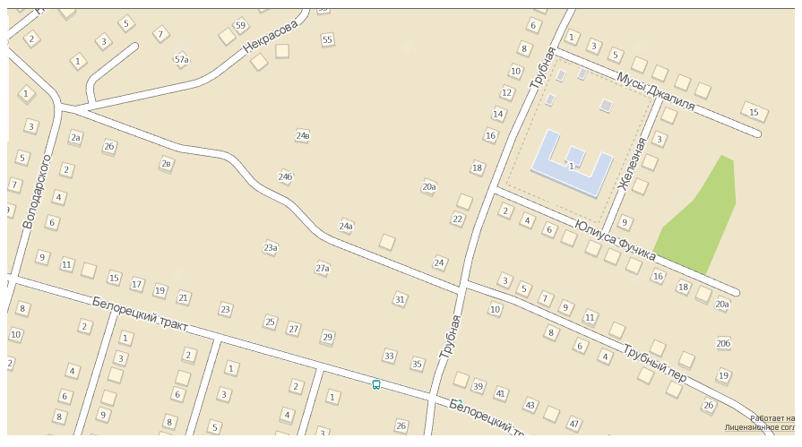
школа №16
остановка «Школьная»

Подъездные пути к школе, расположенной по улице Ю. Фучика

РАСПОЛОЖЕНИЕ ДОРОЖНЫХ ЗНАКОВ,
ТЕХНИЧЕСКИХ СРЕДСТВ
РЕГУЛИРОВАНИЯ ИСКУССТВЕННЫХ НЕРОВНОСТЕЙ,
ПЕШЕХОДНЫХ ПЕРЕХОДОВ
К ШКОЛЕ



Знак пешеходного перехода
(расположен на улице Белорецкий тракт на остановке «Школьная»)

МАРШРУТЫ БЕЗОПАСНЫХ ДОРОГ УЧАЩИХСЯ
К ШКОЛЕ ИЗ ДОМА

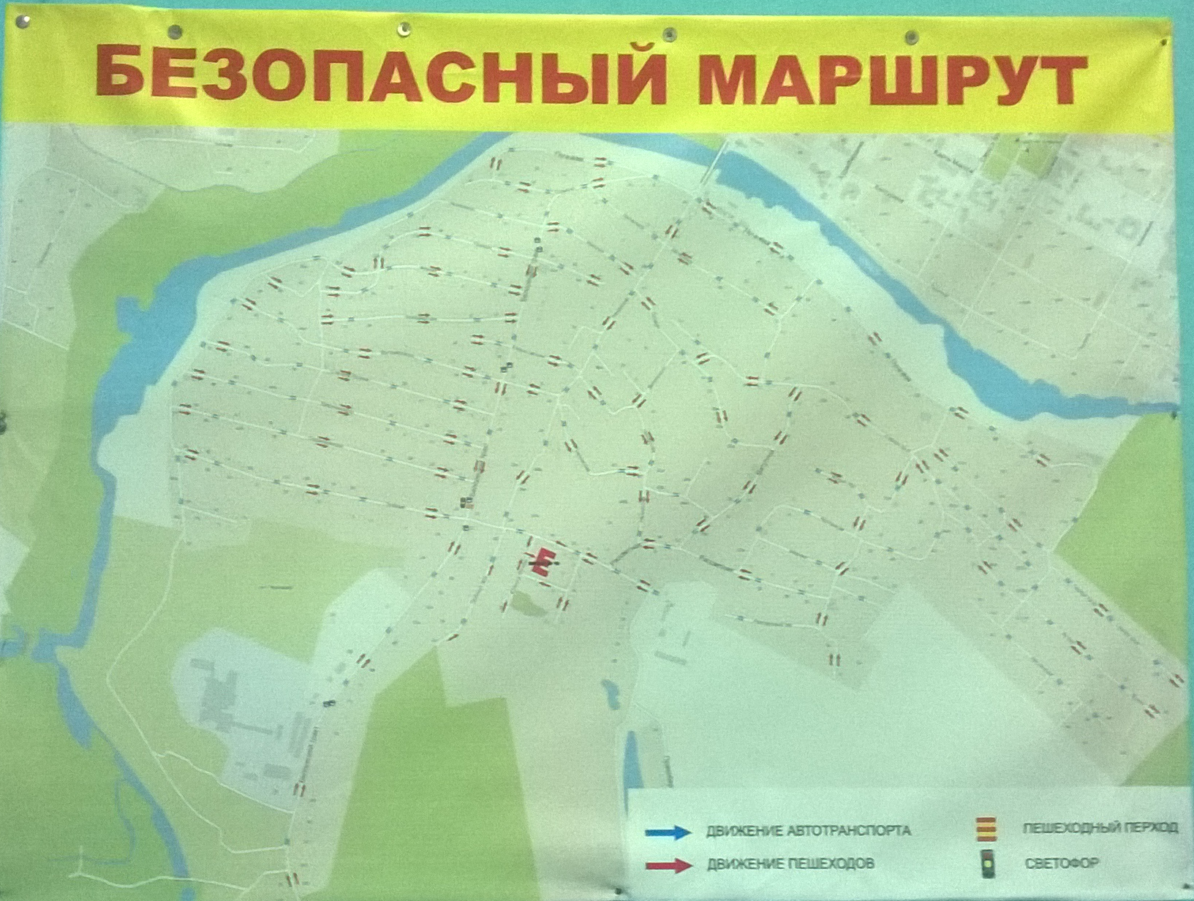

ТЕЛЕФОНЫ ДОВЕРИЯ, ДЕЖУРНЫХ И СПРАВОЧНЫХ СЛУЖБ

Пожарная охрана | 01
Полиция | 02 или 43-91-61
Дежурная часть УВД | 20-45-34, 20-45-31
Скорая помощь | 03
Дежурная часть ГИБДД | 20-45-89
Телефон доверия ГИБДД | 20-56-19
Управление ГИБДД РБ | 8(347)235-85-04 (круглосуточно)
Телефон доверия Управления МВД России по г. Стерлитамаку | 20-73-15
МВД РБ | 1-28 (круглосуточно)
Аварийно-спасательный отряд  г. Стерлитамак | 25-12-68
Аварийно-спасательная служба РБ | 8(347)235-04-87 (круглосуточно)
Главное Управление МЧС России по РБ | 8(347)233-99-99 (круглосуточно)
Единая дежурно-диспетчерская служба по городу Стерлитамак | 05 или «112» с мобильного
ГУП Научно-исследовательский институт безопасности жизнедеятельности РБ | 8 (347)228-76-76

